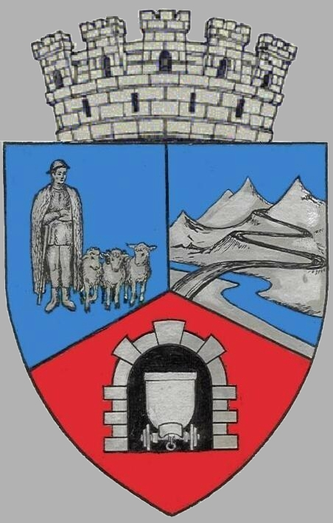
JUDEŢUL HUNEDOARA
CONSILIUL LOCAL VULCAN

HOTĂRÂRE NR. 71/2017
pentru modificarea Hotărârii Consiliului Local Vulcan nr. 41/2017 privind aprobarea proiectului”ACUM PENTRU VIITORUL VULCANULUI- parteneriat local pentru incluziunea socială”

Consiliul Local al munIcipiului Vulcan,
Analizând în vedere expunerea de motive, întocmită de primarul municipiului Vulcan, înregistrată sub nr. 70/9612/17.07.2017 , prin care se propune modificarea Hotărârii Consiliului Local Vulcan 41/2017 privind aprobarea proiectului ”ACUM PENTRU VIITORUL VULCANULUI- parteneriat local pentru incluziunea socială”;
Văzând Proiectul de hotărâre nr. 70/9613/2017, raportul Direcţiei Tehnice și Direcției Economice din cadrul aparatului de specialitate al Primarului Municipiului Vulcan înregistrat sub nr. 71/9614/2017, precum şi avizul comisiei de specialitate „Activităţi economico-financiare şi de agricultură ”, înregistrat sub nr. 82/9615/2017, de pe lângă Consiliul local,
În baza prevederilor art. 45, alin. 1) din Le gea nr. 273/2006 privind finanţele publice locale, cu modificările şi completările ulterioare şi Ghidul general pe POCU (Program Operațional Capital Uman) și Ghidul specific Apel: POCU/85/5/1/Reducerea numărului de comunități marginalizate (roma și non-roma) aflate în risc de sărăcie și excluziune socială din orașe cu peste 20.000 locuitori, cu accent pe cele cu populație aparținând minorității roma, prin implementarea de măsuri/ operațiuni integrate în contextul mecanismului de DLRC./1/Reducerea numărului de comunități marginalizate (roma și non-roma) aflate în risc de sărăcie și excluziune socială din orașe cu peste 20.000 locuitori, cu accent pe cele cu populație aparținând minorității roma, prin implementarea de măsuri/ operațiuni integrate în contextul mecanismului de DLRC.
În conformitate cu prevederile art. 36, alin. (2), lit. b) şi alin. (4) litera d) din Legea 215/2001 privind administraţia publică locală, cu modificările şi completările ulterioare;

HOTĂRĂŞTE:
ART.I Anexa nr. 2 -Acord de parteneriat la Hotărârea Consiliului Local Vulcan nr. 41/2017 privind aprobarea proiectului”ACUM PENTRU VIITORUL VULCANULUI- parteneriat local pentru incluziunea socială”, se modifică și va avea conținutul prevăzut în Anexa nr. 1 la prezenta hotărâre care face parte integrantă din aceasta .

ART.II Articolul 4 din Hotărârea Consiliului Local Vulcan nr. 41/2017 se modifică și va avea următorul conținut:
” Art .4 Se aprobă bugetul proiectului aferent U.A.T –Municipiul Vulcan, în sumă de 90.094,85lei.”
ART.III Articolul 5 din Hotărârea Consiliului Local Vulcan nr. 41/2017 se modifică și va avea următorul conținut:
”Art. 5 Se aprobă contribuția proprie, reprezentând cofinanțarea UAT-Municipiul Vulcan, în sumă de 1801,91 lei.
ART.IV Celelalte articole din Hotărârea Consiliului Local Vulcan nr. 41/2017 privind aprobarea proiectului”ACUM PENTRU VIITORUL VULCANULUI- parteneriat local pentru incluziunea socială” rămân nemodificate.
ART.V Împotriva prevederilor prezentei hotărâri se poate face contestaţie în conformitate cu prevederile Legii nr. 554/2004 privind contenciosul administrativ, cu modificările şi completările ulterioare.
ART.VI Prezenta hotărâre se comunică Instituţiei Prefectului - judeţul Hunedoara, primarului municipiului Vulcan, Direcţiei Tehnice şi Direcţiei Economice şi se aduce la cunoştinţă publică.
VULCAN, 24.07.2017

PREŞEDINTE DE ŞEDINŢĂ: CONTRASEMNEAZĂ : SECRETAR Consilier Govor Vasile - Florin Jr. Peter Rodica

Prezenta hotărâre a fost adoptată prin vot liber exprimat , fiind exprimate 16 voturi „pentru”

